ХАРКІВСЬКА ЗАГАЛЬНООСВІТНЯ  ШКОЛА І-ІІІ СТУПЕНІВ №41  ХАРКІВСЬКОЇ  МІСЬКОЇ РАДИ  ХАРКІВСЬКОЇ ОБЛАСТІ | ХАРЬКОВСКАЯ ОБЩЕОБРАЗОВАТЕЛЬНАЯ ШКОЛА І-ІІІ СТУПЕНЕЙ №41 ХАРЬКОВСКОГО ГОРОДСКОГО СОВЕТА ХАРЬКОВСКОЙ ОБЛАСТИ

Н А К А З
23.12.2014 № 236

Про результативність участі учнів школи у ІІ (районному) етапі Всеукраїнських учнівських олімпіад із навчальних предметів у 2014/2015 навчальному році

Згідно з наказом Головного управління освіти і науки Харківської обласної державної адміністрації від 09.09.2014 № 376 « Про проведення І, ІІ етапів Всеукраїнських учнівських олімпіад із навчальних предметів у Харківській області у 2014/2015 навчальному році», наказом управління освіти адміністрації Червонозаводського району Харківської міської ради від 26.09.2014 № 186 «Про проведення І, ІІ етапів Всеукраїнських учнівських олімпіад із навчальних предметів у Харківській області у 2014/2015 навчальному році», наказом по школі від 29.09.2014 №191 «Про проведення І (шкільного) та підготовку до ІІ етапу Всеукраїнських учнівських олімпіад із навчальних предметів у 2014/2015 навчальному році», з метою виявлення здібної молоді, розвитку природних обдарувань учнів та підвищення інтересу до вивчення навчальних предметів з 9 листопада 2014 року по 20 грудня 2014 року учні школи, переможці І (шкільного) етапу олімпіад, взяли участь у ІІ (районному) етапі Всеукраїнських учнівських олімпіад з математики, географії, фізики, історії, англійської мови; української мови та літератури, біології, хімії, економіки, правознавства, інформатики, екології, астрономії.
Згідно наказу управління освіти адміністрації Червонозаводського району від 23.12.2014 №246 «Про підсумки проведення ІІ (районного) етапу Всеукраїнських учнівських олімпіад із навчальних предметів у 2014/2015 навчальному році», на основі спільного рішення оргкомітету та журі ІІ етапу Всеукраїнських учнівських олімпіад із навчальних предметів визначено переможців олімпіад (додаток).
Цього року учні школи взяли участь в усіх номінаціях ІІ етапу олімпіад з базових дисциплін. Брало участь 84 учні-переможці та призери шкільного етапу олімпіад, це 46% від загальної кількості учнів. З них 8 учнів стали призерами (додаток). Кількість переможців складає 9,5% від кількості учасників та 13,3% від загальної кількості учнів 8-11 класів за мережею. Згідно рейтингу закладів району за підсумками ІІ (районного) етапу Всеукраїнських учнівських олімпіад з базових дисциплін у 2014 році наша школа посіла 8 рейтингове місце у кількісному співвідношенні переможців олімпіад, отримавши 10 рейтингових балів.
За навчальними предметами результати розподілились так:
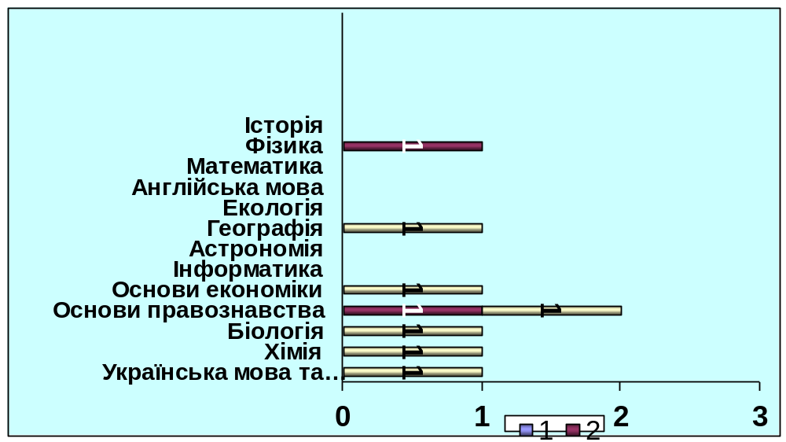
У порівнянні з минулим роком в поточному навчальному році загальна кількість переможців II (районного) етапу Всеукраїнських учнівських олімпіад зменшилась на 3. Слід зауважити, що в поточному році не проводились олімпіади з таких предметів як трудове навчання, інформаційні технології, фізична культура, з яких у минулому році учні школи посідали призові місця. Результати ІІ етапу олімпіад засвідчили, що на виконання зауважень минулого навчального року покращилася результативність роботи з таких предметів як фізика, хімія, біологія. За результатами проведення ІІ етапу олімпіад в 2013 році призових місць з цих предметів не було. Разом з тим відсутні досягнення з історії та математики, немає учнів, які посіли 1 місце, рейтинговий бал школи серед шкіл району зменшився з 24 до 10.
Але з деяких навчальних дисциплін учні щороку не здобувають перемог, це такі предмети як: англійська мова, екологія, астрономія. З цих предметів учні школи не вибороли жодного призового місця та виявили слабкі знання теоретичного матеріалу та недостатню сформованість практичних навичок.
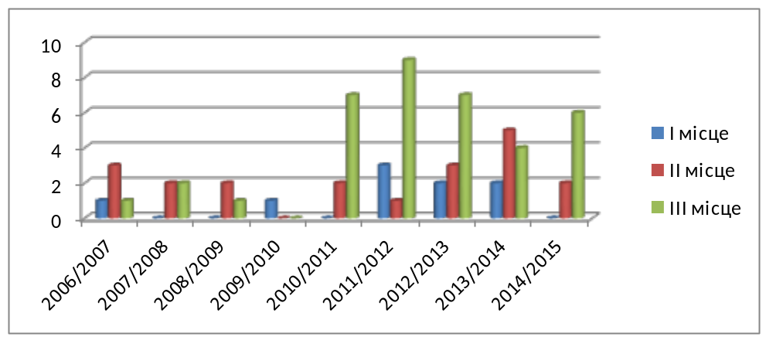
На основі спільного рішення оргкомітету та журі II етапу Всеукраїнських учнівських олімпіад із навчальних предметів:

НАКАЗУЮ:

1. Заступнику директора з навчально-виховної роботи Фурман Н.В.:
1.1.Проаналізувати результати участі шкільних команд у ІІ (районному) етапі Всеукраїнських учнівських олімпіад із навчальних предметів у 2014/2015 навчальному році.
До 13.01.2015
1.2. Забезпечити обговорення результатів ІІ (районного) етапу Всеукраїнських учнівських олімпіад із навчальних предметів на засіданні педагогічної ради, з наступним якісним аналізом роботи вчителів щодо підготовки учнів.
Січень 2015 року
1.3. Організувати нагородження переможців ІІ (районного) та ІІІ (обласного) етапів Всеукраїнських учнівських олімпіад із навчальних предметів під час урочистостей з нагоди свята «Останній дзвоник».
Травень 2015 року
1.4. Під час складання навчального плану на наступний навчальний рік продумати систему гуртків, факультативів, спецкурсів для школи ІІ-ІІІ ступеня з метою поглиблення знань учнів з окремих галузей знань, розвитку інтелектуальних здібностей учнів.
Травень 2015 року
2. Керівникам шкільних методичних об’єднань Кулік А.В., Фурман Н.В.:
2.1.Передбачити заходи, які б сприяли поглибленому вивченню базових дисциплін, індивідуальній роботі із здібними учнями з англійської мови, екології, астрономії, в плані роботи методичного об’єднання на 2015/2016 навчальний рік.
Серпень 2015 року
2.2. Розробити систему позаурочної роботи з базових предметів навчального плану для школи ІІ-ІІІ ступеня з метою розвитку інтелектуальних здібностей, формування творчої особистості, розвитку критичного мислення учнів.
2.3. На засіданнях методичних об’єднань вчителів обговорити результати ІІ (районного) етапу Всеукраїнських учнівських олімпіад з базових дисциплін з наступним аналізом якості роботи вчителів щодо підготовки учнів до Всеукраїнських учнівських олімпіад з базових дисциплін.
Січень 2015 року
3. Посилити роботу з обдарованими учнями вчителям: Кулік А.В., Голєньковій О.О.
4. Контроль за виконанням наказу залишаю за собою.

В.о.директора школи Є.В.Гонський

